Exact
Hoofdstuk 2
De mountainbike
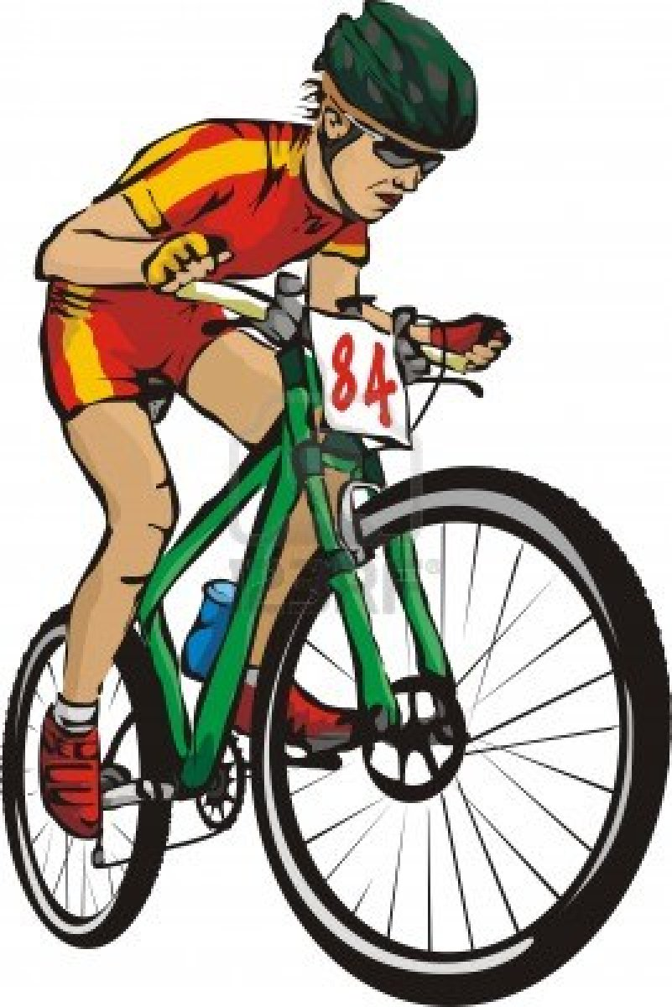

1e Klas HV

Inhoudsopgave

Inhoudsopgave 2
Inleiding 3
In de klas 4
Vragen over paragraaf 1 4
Vragen over paragraaf 2 11
Vragen over paragraaf 3 17
Vragen over paragraaf 4 28
Vragen over paragraaf 5 (keuzestof) 34
Lab 37
Buigbaar? 37
Metalen onderzoek 40
Een rupsvoertuig 46
De tandwielen op je fiets 48
Draaien met de was 52
De versnellingsbak 56
Een vertraging 61
De tweede propeller van een helikopter 63
Stoffen van elkaar onderscheiden 66
Stoffen onderzoeken 68
Smeltpunt 71
Zetmeel aantonen 73
Werken met een indicator 75

Inleiding

Veel mensen gebruiken elke dag de fiets. De fiets is gemaakt van verschillende stoffen. Een ander woord voor stoffen is materialen. Het materiaal waarvan je een voorwerp maakt, moet geschikt zijn voor dat voorwerp. Soms is de keuze van de stof heel gemakkelijk. Je weet bijvoorbeeld dat glas geschikt is om een raam van te maken. Want glas is doorzichtig.Glas is geen goed materiaal om een fietsband van te maken. Glas is daarvoor veel te hard en te breekbaar.

In de klas

Vragen over paragraaf 1

Omcirkel het juiste antwoord of vul dat in.

- Waarom is het frame van een mountainbike meestal van metal gemaakt? _______________________________________________________________________________________________________________________________________________________________
- Noem vier metalen. __________________________________________________________________________________________________________________________________________ ______________________________________________
- Waarom gebruik je voor het frame van de mountainbike liever geen staal? ______________________________________________ ______________________________________________
- Wat is een legering? ____________________________________________________________________________________________

- a. Noem een metaal dat aangetast wordt door lucht en
water en dat magnetisch is.
______________________________________________

b. Noem een metaal dat zacht en zwaar is.
______________________________________________

c. Noem een metaal dat niet roest en niet magnetisch is.
______________________________________________

d. Noem een legering waarin koper en zink zit.
______________________________________________
- Koper smelt bij 1184ºC. Zink smelt bij 420ºC. Om van
deze twee metalen een legering te maken, moet je ze
verhitten tot boven:
A 420ºC
B 1184ºC
C (1184ºC + 420ºC )/2 = 802ºC
- Geef drie argumenten waarom er kunststof onderdelen op
een mountainbike zitten.
______________________________________________
______________________________________________
______________________________________________
- Noem het grootste nadeel van kunststof.

____________________________________________
9.a. Veel kunststof artikelen worden na een aantal jaren
bros. Waardoor komt dat meestal?
___________________________________________
b. Welke natuurwetenschap zal dat probleem moeten
oplossen?
__________________________________________
10. Katoen is een grondstof en kunststof niet. Wat wordt
daarmee bedoeld?
____________________________________________
11. Katoenen kleding en kleding van kunststof hebben
verschillende eigenschappen. Wat is het verschil als je
alleen maar naar ‘vocht’ kijkt?
____________________________________________
12. Hoe noem je een legering bij kunststof?
____________________________________________

13. Veel boeken worden geplastificeerd. Je maakt dan een
composietmateriaal. Wat zijn de twee materialen
waaruit het composietmateriaal bestaat?
___________________________________________
___________________________________________
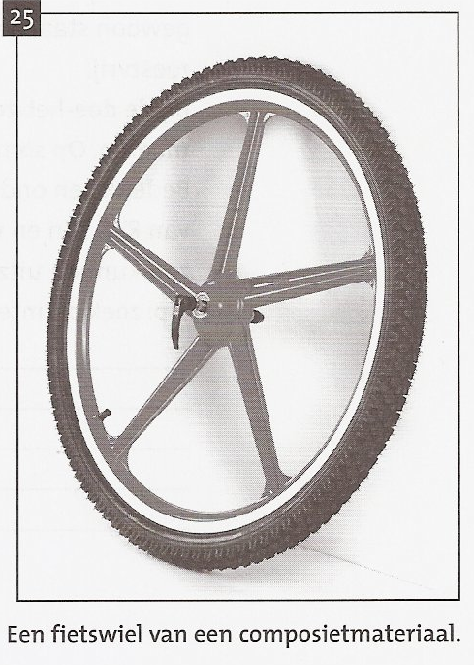
14. Waarom heeft dit fietswiel van composietmateriaal
geen gewone spaken? ________________________________________________________________________________________________________________________________________________________________________________

15. Een polyester boot kan last hebben van osmose. Er
dringt dan water in de polyester romp van de boot. De
romp van zo’n boot is gemaakt van polyesterhars en
een weefsel van glasvezel. Wat is er waarschijnlijk niet
goed gegaan bij het maken van de romp? ________________________________________________________________________________________

EXTRA
16. Wat is het nadeel van een plastic jas in de regen?
____________________________________________
____________________________________________
17.a. Hoe werkt het materiaal Gore-tex?
__________________________________________
b. Hoe heeft mijnheer Gore daarvoor gezorgd?
____________________________________________
____________________________________________

18. Kleding waarin Gore-tex is verwerkt is duur. Jij bent
inkoper van een kledingfabriek. Er verschijnt een nieuwe
stof op de markt, waarvan gezegd wordt dat hij even
goed regen tegenhoudt en zweet doorlaat als het Gore-
tex materiaal. Bedenk een onderzoek om na te gaan of
de fabrikant van de nieuwe stof gelijk heeft.
_____________________________________________
_____________________________________________
_____________________________________________
19. Bumpers van auto’s worden nu bijna alleen nog maar
van kunststof gemaakt. In het verleden werden die van
metaal gemaakt.
- Geef minstens drie redenen waarom nu kunststof
wordt gebruikt. ____________________________________________________________________________________
__________________________________________
- Weet je ook een nadeel van die kunststof bumpers? __________________________________________
__________________________________________
20. Roestvast staal is veel duurder dan gewoon staal.
Roestvast staal blinkt veel meer dan gewoon staal als
het gepoetst is en het blijft ook mooi blinken. Het is
immers roestvast. Bij de doe-het-zelfwinkel sta je voor
een rek met allerlei doosjes met bouten en moeren. Op
sommige staat RVS (Roest Vast Staal). Die doosjes
zijn ook veel duurder. Bedenk een onderzoek hoe je
erachter kunt komen of die bouten en moeren ook echt
van RVS zijn en niet van ijzer. Het zou natuurlijk mooi
zijn als je dat in de winkel zou kunnen uitzoeken.
Tip: zoek op internet naar de stofeigenschappen van
RVS en ijzer.
____________________________________________
____________________________________________
____________________________________________
____________________________________________
____________________________________________

Vragen over paragraaf 2

Vul in.
- Wanneer is een metaal geoxideerd? ____________________________________________________________________________________________

- Hoe heet het oxidelaagje bij staal en ijzer? ______________________________________________

- Tijdens het roesten reageert het ijzer met de zuurstof in de lucht of het water. Hoe beschermt verf het ijzer tegen roesten? ______________________________________________ ____________________________________________________________________________________________

- a. Vroeger roestten de auto’s in de provincie Zeeland meer dan Limburg. Leg uit hoe dat kwam.
______________________________________________
______________________________________________
______________________________________________

b. Waarom hebben de auto’s daar nu minder last van? ______________________________________________
- Welke metalen oxideren niet? ______________________________________________
______________________________________________

- Waarom zijn gas- en waterleidingen vaak van koper?
__________________________________________________________________________________________________________________________________________

- Ook koper oxideert. Wat is het verschil tussen het oxidelaagje van koperen het oxidelaagje (roest) van ijzer? ______________________________________________ ______________________________________________

- Aluminium wordt steeds vaker in plaats van staal toegepast in de woningbouw. Noem twee verschillen tussen aluminium en ijzer die de reden zijn voor deze verandering. ______________________________________________ ______________________________________________ ______________________________________________

- Van goud kun je vrij eenvoudig heel dunne folies maken. Je moet dan denken aan zoiets als aluminiumfolie, maar dan nog veel dunner. Met deze heel dunne folie werden vroeger soms metalen beelden ‘ingepakt’. Dat noem je vergulden. Geef twee redenen waarom dat gedaan werd. ______________________________________________ ____________________________________________________________________________________________

- Veel stalen onderstellen van aanhangwagens en caravans zijn verzinkt. Waarom wordt dat gedaan? ____________________________________________________________________________________________

- Het stuur van een fiets is vaak verchroomd. Wat is er dan met het stuur gedaan?
______________________________________________
______________________________________________
______________________________________________
- Wat is de minimale temperatuur die nodig is voor thermisch verzinken? Leg je antwoord uit.
______________________________________________
______________________________________________

13. Waar komt het zink/chroom vandaan als je elektrisch
verzinkt/verchroomd?
______________________________________________
______________________________________________
______________________________________________
14. Noem twee eisen die je aan een metalen oppervlak moet
stellen, wil je het goed kunnen verven.
______________________________________________
______________________________________________
______________________________________________

EXTRA
15. Waarom moet je hout bijna altijd met twee verschillende
verfsoorten verven?
______________________________________________

______________________________________________
______________________________________________

16. Wat is twee componentenverf?
______________________________________________
______________________________________________
______________________________________________
17.a. Waarom was verven tot voor kort een ongezonde
bezigheid?
____________________________________________
____________________________________________
____________________________________________
b. Waarom is dat nu minder ongezond?
______________________________________________
______________________________________________
______________________________________________
18. Boten liggen bijna altijd buiten. Ze liggen voortdurend in
weer en wind. De lak van boten heeft veel te verduren. Op
veel kleurloze bootlak staat tegenwoordig ‘met dubbel UV-
filter’. Wat wordt daarmee bedoeld?
______________________________________________
______________________________________________
______________________________________________
19. Je kunt koper verzilveren. Bedenk hoe je dat kunt
doen. Tip: Denk aan hoe je metaal kunt verzinken of
verchromen.
_____________________________________________
_____________________________________________
_____________________________________________
_____________________________________________
_____________________________________________

Vragen over paragraaf 3

Vul in.

- Hoe wordt jouw spierkracht op een handrem overgebracht op de wielen van je fiets? ______________________________________________
______________________________________________

- Hoe wordt de remkracht op het wiel overgebracht op de weg? ______________________________________________ ______________________________________________ ______________________________________________

- Hoe wordt de spierkracht van je benen overgebracht op het achterwiel? ______________________________________________ ______________________________________________ ______________________________________________

- Hoe wordt de spierkracht van je benen uiteindelijk overgebracht op de weg? ____________________________________________________________________________________________
- Tandwielen zijn getand. Waar moet een passende ketting uit bestaan? ____________________________________________________________________________________________ ______________________________________________

- In de figuren 26, 27, 28 en 29 (zie volgende pagina) staan tandwielen getekend. Er is steeds van een tandwiel de draairichting aangegeven.
a. Geef in alle tekeningen de draairichting van het andere
tandwiel aan.
b. Schrijf onder alle tekeningen hoe vaak dat andere
tandwiel ronddraait als het eerste een keer ronddraait.
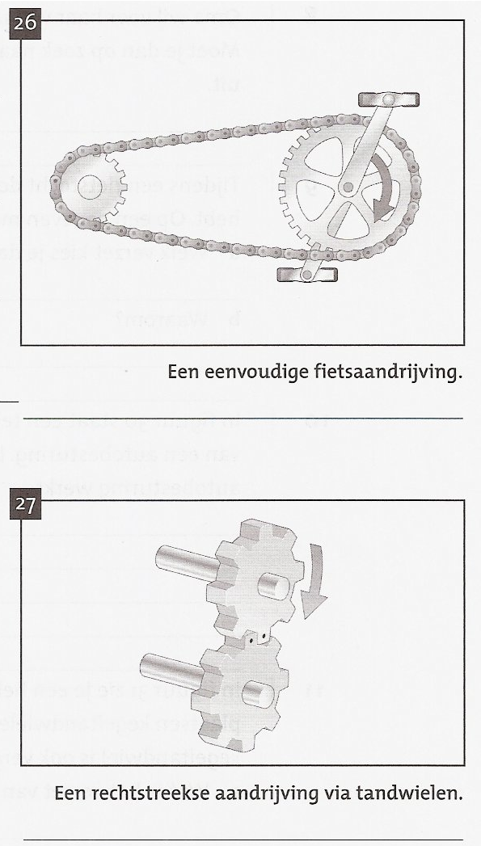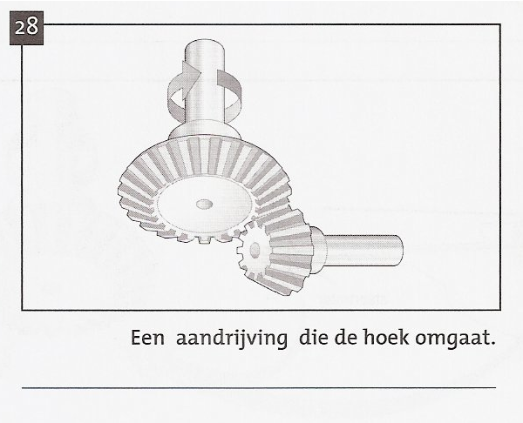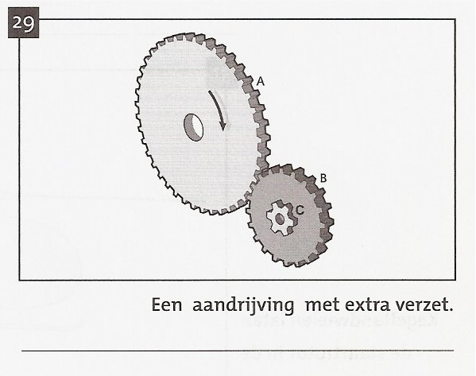
- Het grote tandwiel bij de trappers heft 52 tanden. Het tandwiel op de achteras heeft 15 tanden.
a. Hoe groot is het verzet van die fiets? ____________________________________________________________________________________________

Je schakelt naar een ander verzet door bij de trappers 48 tanden te kiezen en op de achteras 12.
b. Hoe groot is dan het verzet? ______________________________________________
c. Krijg je bij dit tweede verzet de trappers makkelijker
rond gedraaid of moeilijker? Leg je antwoord uit. ______________________________________________
______________________________________________
______________________________________________
- Oma wil voor haar verjaardag een nieuwe fiets. Moet je dan op zoek naar een fiets met een groot of een klein verzet? Leg je antwoord uit. ______________________________________________ ______________________________________________ ______________________________________________

- Tijdens een fietstocht door de Franse Alpen ben je blij dat je een versnelling op je fiets hebt. Op een gegeven moment moet je een flinke berg op.
a. Welk verzet kies je dan, het grootste of het kleinste? ______________________________________________
b. Waarom? ____________________________________________________________________________________________
10. In figuur 30 staat een tekening van het principe van een
autobesturing. Leg uit hoe de autobesturing werkt.
_____________________________________________
_____________________________________________
_____________________________________________
_____________________________________________
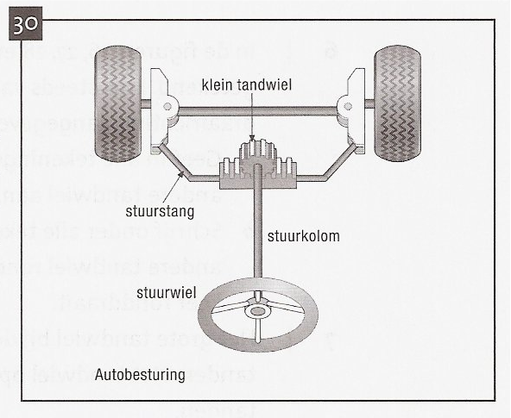

11. In figuur 31 zie je een helikopter, waarin op twee plaatsen
kegeltandwielen zijn toegepast. De kegeltandwielen zijn
ook vergroot weergegeven.
- Wat is het verzet van het kegeltandwiel? ____________________________________________ ____________________________________________
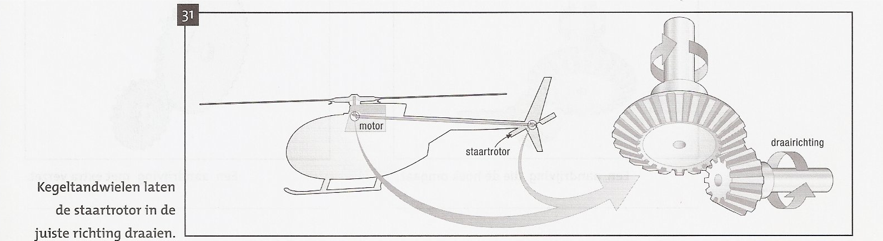
- Waarom gebruik je hier kegeltandwielen? ____________________________________________

12. In de helikopter van figuur 31 zitten bij de motor twee
kegeltandwielen. Het grote kegeltandwiel wordt
aangedreven door de motor en heeft 30 tanden. Het
kleine heeft 15 tanden. Aan het kleine tandwiel zit een
lange as. Aan het einde van die as zit een kegeltandwiel
met 20 tanden, dat een ander kegeltandwiel aandrijft.
- Hoeveel tanden moet dit laatste tandwiel hebben als
rotor en motor even hard ronddraaien? ____________________________________________ ____________________________________________
- Hoeveel tanden met dit laatste tandwiel hebben als de
rotor twee keer zo snel ronddraait als de motor? ____________________________________________ ____________________________________________
13. Wat is een nadeel van de fiets zonder kettingkast uit het
handboek?
_____________________________________________
_____________________________________________
14.Waarom worden lagers toegepast?
______________________________________________
______________________________________________
15. Bekijk figuur 32 met het lager. Zo’n lager zit in je
achterwiel.
- waarvoor dienen de kogels?
____________________________________________

- Welke ring zit vast aan de as van het achterwiel?
____________________________________________
- Welke ring zit vast aan het achterwiel?
____________________________________________
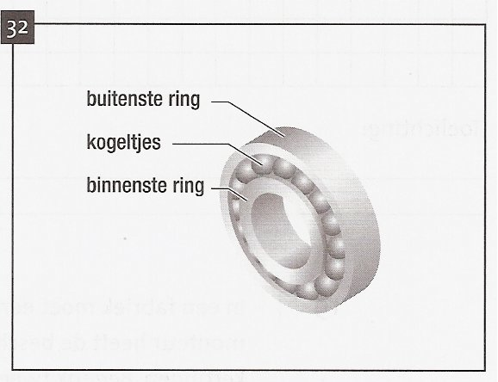

EXTRA
16. Bekijk het figuur van de versnellingsbak. Welke as draait
rechtstreeks met de motor mee?
______________________________________________
______________________________________________
______________________________________________

17. Als de motor loopt en de versnelling staat in de vrij (zoals
getekend in figuur 33), dan draait ook de onderste as in
het figuur mee.
a. Kleur de tandwielen die daarvoor zorgen rood.
b. Kleur de tandwielen die dan meedraaien groen.

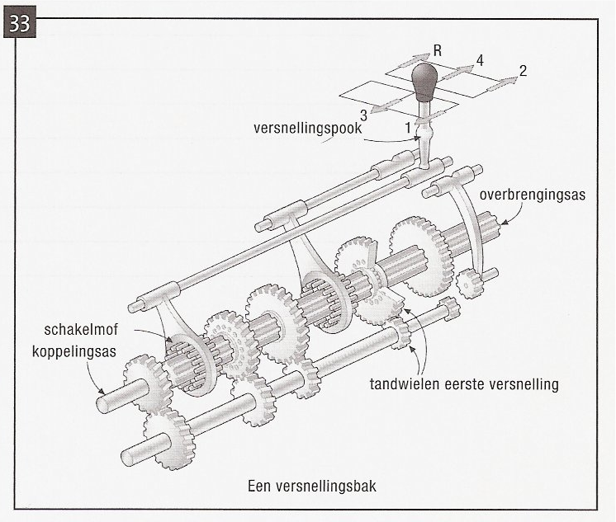

18. De versnellingspook staat in de tekening zo, dat je kunt
schakelen naar versnelling 3 of 4. Als je schakelt naar
versnelling 4, trek je de schakelmof naar een tandwiel.
Waarvoor dienen de staafjes op de schakelmof?
_____________________________________________
_____________________________________________
_____________________________________________
19. In een fabriek moet een doorgang met een schuifdeur
worden afgesloten. De monteur heeft de beschikking over
een elektromotor en allerlei tandwielen, snaren en
kettingen. Bedenk twee oplossingen om de schuifdeur
met de motor te openen. Schets in de figuren 34 en 35 je
oplossingen. Geef ook een korte toelichting.
______________________________________________
______________________________________________
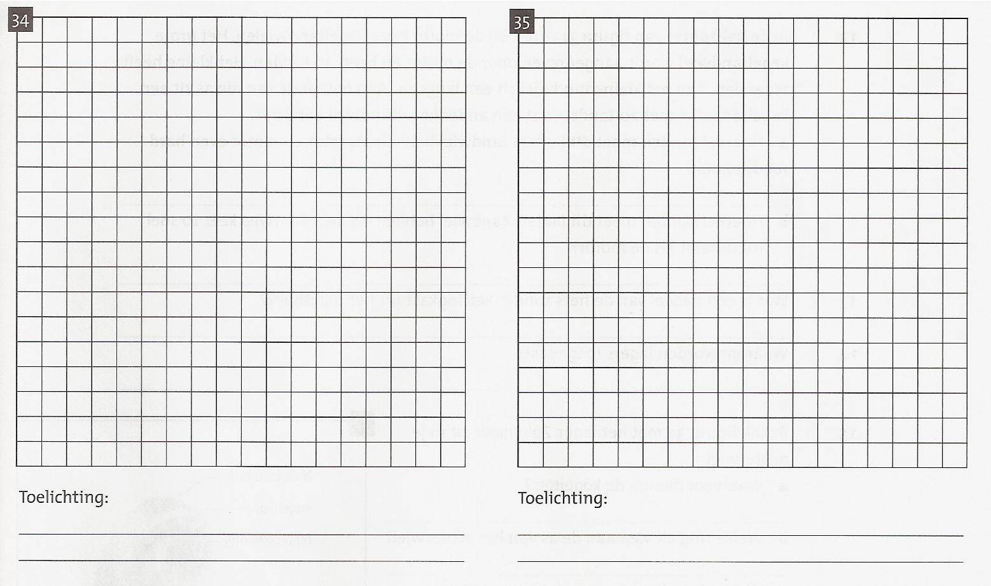

20. Naast kogellagers ken je ook naaldlagers. Zoek uit welke
verschillen er zijn tussen kogellagers en naaldlagers.
Zoek daarnaast uit wanneer je gebruik maakt van
naaldlagers in plaats van kogellagers. Noteer
overzichtelijk wat je gevonden hebt.
______________________________________________
______________________________________________
______________________________________________

Vragen over paragraaf 4

Vul in.

- Noem de vijf bekende stofeigenschappen. ______________________________________________ ________________________________________________________________________________________________________________________________________________________________________________________ ______________________________________________
- Welke stofeigenschap heeft met temperatuur te maken? ______________________________________________
- Als je water van 7-Up wilt onderscheiden, welke eigenschap gebruik je dan waarschijnlijk? ______________________________________________

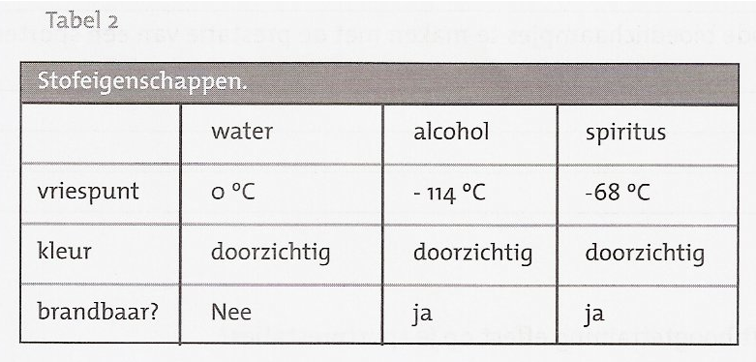

- In tabel 2 staat een aantal stofeigenschappen. Josien heeft een flesje met daarin een kleurloze vloeistof. Ze wil weten welke vloeistof in het flesje zit.
- Aan welke stofeigenschap uit tabel 2 heeft ze niets?
____________________________________________

De vloeistof blijkt in een vuurtje niets te doen.
Ze heeft de twee andere stofeigenschappen allebei nodig
om er achter te komen wat er in het flesje zit.
b. Welke stof is het dus niet? Leg je antwoord uit. ______________________________________________ ______________________________________________
- Hoe werken de meeste indicatoren? ______________________________________________

- Hoe onderzoek je met rode koolsap of een vloeistof zuur is? ____________________________________________________________________________________________

- a. Wat is de pH-waarde van een neutraal vloeistof? ______________________________________________

b. Hoe smaakt een neutrale vloeistof? ______________________________________________
8. Een sporter krijgt per post het resultaat van de pH-meting
van zijn urine thuis gestuurd. Die bleek 7 te zijn. De sporter
vindt dat een erg hoog getal en maakt zich zorgen. Is hij
terecht bezorgd?
_______________________________________________
_______________________________________________
9.Op een flesje staat het etiket van figuur 36.De stof is:
_______________________________________________
10.Op een flesje staat het etiket van figuur 37. De stof is:
______________________________________________
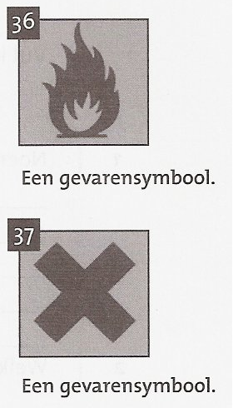

11.Op flessen met gevaarlijke stoffen staan
gevarensymbolen. Waarom is gekozen voor deze
‘geheimtaal’?
______________________________________________
______________________________________________
12.Noem twee redenen voor sporters om doping te
gebruiken.
_____________________________________________
_____________________________________________
13.Waartoe dienen anabole steroïden?
_____________________________________________
_____________________________________________
14.Waartoe dient EPO?
_____________________________________________
_____________________________________________
_____________________________________________

15. Wat hebben rode bloedlichaampjes te maken met de
prestatie van een sporter?
______________________________________________
______________________________________________

- Waardoor heeft hoogtetraining effect op je sportprestatie? ______________________________________________ __________________________________________________________________________________________________________________________________________

- Hoe werkt bloeddoping? ____________________________________________________________________________________________

- Als je meer rode bloedlichaampjes dan normaal in je bloed hebt, kunnen je spieren te hard werken. Leg uit waarom bloeddoping gevaarlijk kan zijn. TIP: Je hart bestaat ook uit spierweefsel! __________________________________________________________________________________________________________________________________________

- Hieronder staan een aantal sporten. Verdeel ze in drie groepen. In groep 1 plaats je de sporten waarbij doping via anabolen steroïden werkt. In groep 2 plaats je de sporten waarbij bloeddoping werkt. In groep 3 plaats je de sporten waarvan jij denkt dat alleen doping via anabole steroïden of alleen bloeddoping niet zoveel zin heeft.
Wielrennen, sprinten, 800 meter rennen, 25 meter zwemmen, gewichtheffen, hoogspringen, de marathon, schaken, volleyballen, voetballen.
Groep 1: ______________________________________________
Groep 2: ______________________________________________
Groep 3: ______________________________________________

- Zoek op internet een dopingschandaal op. Probeer te ontdekken of het bij dat geval om bloeddoping, om anabolen steroïden of om een andere soort doping gaat. Noteer kort wat je gevonden hebt. __________________________________________________________________________________________________________________________________________

Vragen over paragraaf 5 (keuzestof)

Vul in.

- Noem drie goede eigenschappen van glas. ______________________________________________ ____________________________________________________________________________________________
- Noem drie minder goede eigenschappen van glas. ____________________________________________________________________________________________ ______________________________________________
- In auto’s wordt geen normaal glas gebruikt. Dat glas wordt bewerkt. Wat is het doel van de bewerking? ____________________________________________________________________________________________
- Waarvoor worden in de modern technologie glas vezels gebruikt? Noem twee toepassingen. ______________________________________________ ____________________________________________________________________________________________

- Zoek minstens een voordeel op van een glasvezel leiding ten opzichte van een koperen leiding. ____________________________________________________________________________________________ ____________________________________________________________________________________________
- Keramisch materiaal en glas zijn vergelijkbare materialen. Noem twee overeenkomsten.
______________________________________________
______________________________________________
- Noem twee verschillen tussen keramisch materiaal en glas. ____________________________________________________________________________________________
- Noem vier voorwerpen die je dagelijks gebruikt en die van keramisch materiaal zijn gemaakt. ______________________________________________ ______________________________________________ ______________________________________________
- Waarom proberen autofabrikanten keramische motoren te ontwikkelen? ______________________________________________ ______________________________________________ ______________________________________________

- Zoek op internet minstens twee andere toepassingen van keramisch materiaal.
______________________________________________
______________________________________________
______________________________________________
______________________________________________

Lab

Buigbaar?

Proef 1 bij paragraaf 1
INLEIDING
De meeste fabrieken hebben een onderzoeksafdeling. Dat noem je een laboratorium. Daarin wordt ook onderzoek gedaan naar materialen. Op een strandzeiler zit een mast. Die moet buigbaar zijn. Van welk materiaal kun je die het beste maken? Je moet, voordat je over het materiaal beslist, de buigbaarheid van materialen gaan onderzoeken. Van dat onderzoek maak je een rapport. Daaruit kan iemand anders lezen welk materiaal het beste buigbaar is. Hieronder zie je hoe zo’n onderzoeksrapport eruit kan zien.
ONDERZOEKSVRAAG
- Hoe buigbaar is een materiaal?
Deze vraag kan alleen juist beantwoord worden als alle onderzochte materialen even lang, even breed en even dik zijn. Omdat dat voor hout, kunststof en metaal niet exact te regelen is, meet je die maten bij dit onderzoek. Als de afmetingen aardig op elkaar lijken, kun je toch een conclusie trekken.
WAT HEB JE NODIG?
• hout, kunststof en metaal

WAT MOET JE DOEN?
• Voer het onderzoek uit en vul het onderzoeksrapport in.

ONDERZOEKSPLAN
- Bekijk figuur 38 goed.
- Zorg voor de juiste materiaal en gereedschap.
- Bouw de opstelling
- Meet de lengte van de drie strippen. Noteer dat in de tabel. Doe hetzelfde voor de breedte en de dikte.
- Meet de doorbuiging van de drie materialen. Noteer je metingen in de tabel.
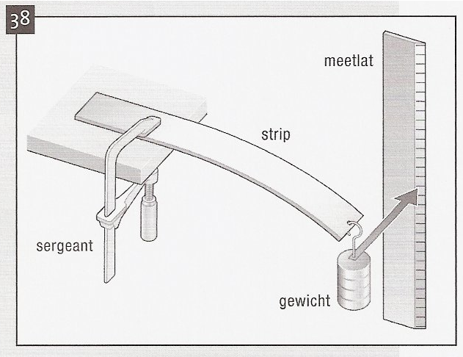
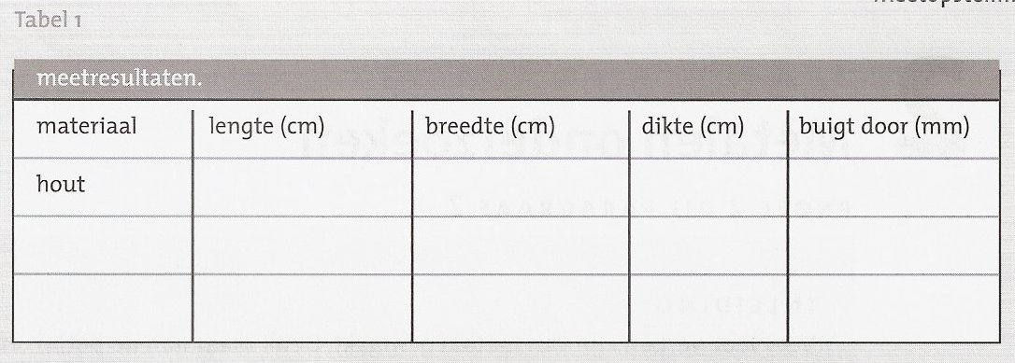

Conclusie
Het materiaal wat het meeste doorbuigt is_________________
Het materiaal wat het minst doorbuigt is___________________

VRAGEN
- Waarom onderzoek je de buigbaarheid van textiel niet?
______________________________________________
- Je kunt ook twee keer zo langs strippen nemen. Vind je dan meer of minder doorbuiging? ______________________________________________ ______________________________________________
- En als ze nu twee keer zo dik waren geweest? ____________________________________________________________________________________________

Ruim alles weer netjes op!

Metalen onderzoek

Proef 2 bij paragraaf 2
INLEIDING
Veel voorwerpen zijn van metalen gemaakt. Denk maar aan de potten en pannen in de keuken, het bestek, de carrosserie van een auto, je fiets. Het ene metaal blinkt, het andere roest, weer een andere is heel duur. Je moet metalen dus kunnen onderscheiden. Hoe dat kan, onderzoek je in deze proef.

ONDERZOEKSVRAAG
- Hoe kun je metalen van elkaar onderscheiden?

WAT HEB JE NODIG?
- metalen strippen
- een stukje schuurpapier
- een batterij
- een lampje
- drie snoeren
- een magneet

WAT MOET JE DOEN?
- Ga na welke kleur elk metaal heeft. Noteer de kleur van elk metaal in tabel 3.
- Ga van elk metaal na of het glanst. Sommige strippen moet je eerst even schuren om het metaal zelf te kunnen zien. Noteer je waarnemingen in de tabel.
- Ga van elk metaal na hoe gemakkelijk je het kunt buigen. Noteer je waarnemingen in de tabel.
- Ga van elk metaal na of het elektriciteit geleidt. Vraag aan je leraar hoe je de schakeling moet maken. Noteer je waarnemingen in de tabel.
- Ga van elk metaal na of het door een magneet wordt aangetrokken. Noteer je waarnemingen in de tabel.
- Probeer te bedenken hoe elk metaal heet. Noteer de namen in de tabel.
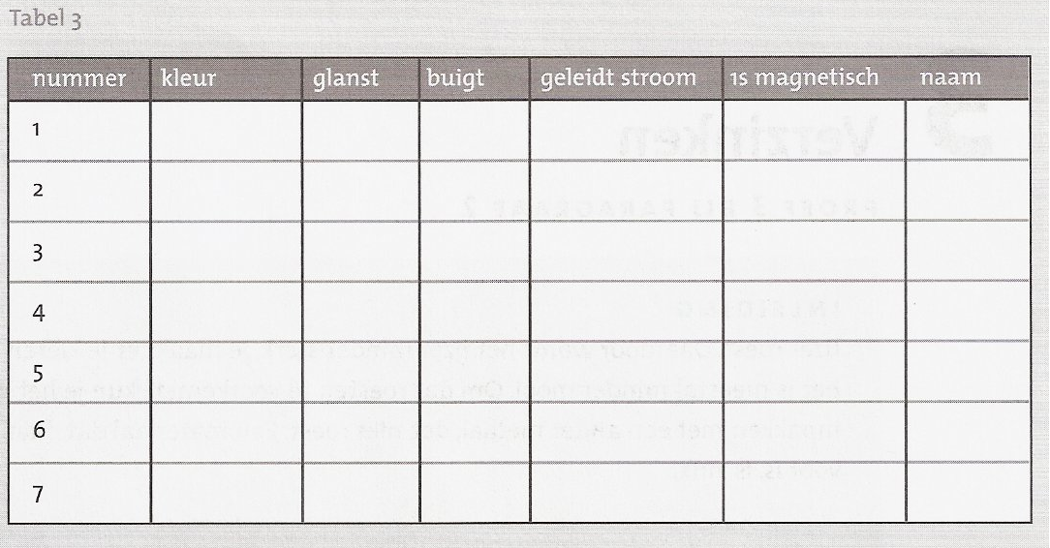

Conclusie
Metalen kun je ook onderscheiden door te kijken naar: ________________________________________________________________________________________________________________________________________________________________________________________________________
Ruim alles weer netjes op!

Verzinken
Proef 3 bij paragraaf 2

INLEIDING
IJzer roest. Daardoor wordt het ijzer minder sterk, je maakt er je kleren vuil aan en het is meestal minder mooi. Om dat roesten te voorkomen, kun je het ijzer inpakken met een ander metaal, dat niet roest. Een materiaal dat daar geschikt voor is, is zink.

ONDERZOEKSVRAAG
- Hoe werkt verzinken?

WAT HEB JE NODIG?
- Een bekerglas
- Twee koperen strippen
- Twee krokodillenklemmen
- Twee snoeren
- 4,5 V batterij
- Water
- Zinksulfaat
- Een lepeltje
WAT MOET JE DOEN?
- Vul het bekerglas met water (tot 1 cm onder de rand).
- Los al roerend enkele schepjes zinksulfaat op in het water.
- Schuur de koperen stripjes blank.
- Sluit de koperen plaatjes met de krokodillenbekjes en de snoeren aan op de batterij. Wacht enkele minuten en let op wat er gebeurt.
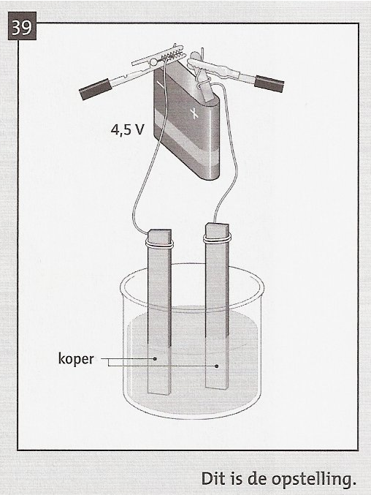

Vragen
- Beschrijf wat er is gebeurt. ______________________________________________ ____________________________________________________________________________________________ ______________________________________________
- Met een van de twee plaatjes is duidelijk iets gebeurd. Met welke pool van de batterij is dat plaatje verbonden? Dat is verbonden met de ______________________________________________
- Welke stof is op het koper neergeslagen? Leg je antwoord uit. __________________________________________________________________________________________________________________________________________ ______________________________________________
Conclusie
Metalen kun je ook onderscheiden door te kijken naar: __________________________________________________ ______________________________________________________________________________________________________________________________________________________
Ruim alles weer netjes op!

Een rupsvoertuig

Proef 4 bij paragraaf 3

INLEIDING
Grote graafmachines hebben soms geen wielen, maar grote ‘kettingen’ voor de aandrijving. Zo’n machine heet dan een rupsvoertuig. Hoe komt zo’n machine nu vooruit? Daarover gaat deze proef.

ONDERZOEKSVRAAG
- Hoe komt een rupsvoertuig vooruit?

WAT HEB JE NODIG?
• Een model van Lego zoals in figuur 40

WAT MOET JE DOEN?
- Controleer of alle onderdelen juist gemonteerd zijn. Zo niet, gebruik dan de handleiding van Lego om het model te herstellen.
- Onderzoek het model.
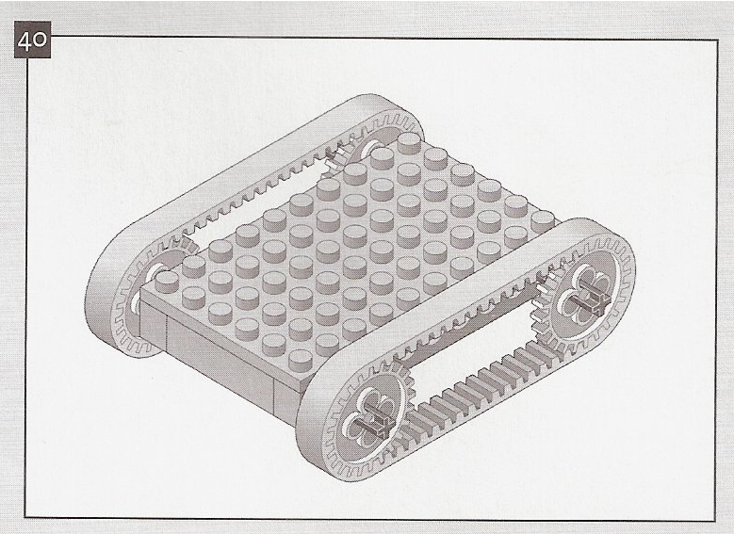

Vragen
- Leg uit hoe je met rupsbanden vooruit kunt komen. Gebruik in je uitleg het woord ‘tandwiel’.
______________________________________________
______________________________________________
______________________________________________
______________________________________________
- Draai het voorste tandwiel linksom

- Het achterste tandwiel draait dan rechtsom/linksom.
- Onderzoek hoe je meteen rupsvoertuig achteruit kunt rijden. Geef twee mogelijkheden. ____________________________________________________________________________________________
- Met een rupsvoertuig kun je een heel kleine bocht maken. Je kunt zelfs op de plaats draaien. Onderzoek wat je daarvoor moet doen.
Resultaat:
_____________________________________________
_____________________________________________

Conclusie
Met een rupsvoertuig kun je in __________________________________richtingen bewegen.

• Ruim alles weer netjes op!

De tandwielen op je fiets

Proef 5 bij paragraaf 3

INLEIDING
Als je een fiets met een rupsvoertuig vergelijkt, dan is er een overeenkomst. Ze hebben alle twee een ketting. Bij het rupsvoertuig zijn alleen de wielen weggelaten. Het rupsvoertuig rijdt eigenlijk op zijn ketting. Wat doet de ketting? Dat ga je nu onderzoeken.

ONDERZOEKSVRAAG
- Hoe verzorgt de ketting de aandrijving op je fiets?

WAT HEB JE NODIG?
• Een model van Lego zoals in figuur 41

WAT MOET JE DOEN?
- Controleer of alle onderdelen juist gemonteerd zijn. Zo niet, gebruik dan de handleiding van Lego om het model te herstellen.
- Draai het grote tandwiel een keer rond.

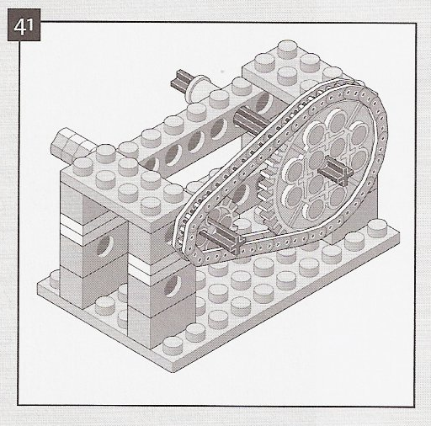

Vragen
- Tel hoeveel keer het kleine tandwiel ronddraait. Resultaat:
_________________ keer.
- Tel de tanden van de tandwielen.
Het grote tandwiel heeft ___________________ tanden.
Het kleine tandwiel heeft ___________________tanden.
- Verklaar nu het resultaat van het onderzoek dat je nu net hebt uitgevoerd. ______________________________________________ ______________________________________________
• Monteer op de plaats van het kleine tandwiel een grotere tandwiel.
- Welk probleem heb je nu? ____________________________________________________________________________________________
• Los het probleem op.
Heb je versnellingen op je fiets? Dan kom je hetzelfde
probleem tegen. Op de achteras zitten immers verschillende
tandwielen. Als je een andere versnelling kiest, loopt de ketting
over een ander tandwiel. Toch hoef je geen andere ketting op
te leggen.

- Hoe heet het onderdeel dat de ketting gespannen houdt? Weet je het antwoord niet, zoek het op internet op. ____________________________________________________________________________________________

Conclusie
De ketting brengt de kracht van je spieren over van
____________________________ naar
_____________________________________________

- Ruim alles weer netjes op!

Draaien met de was

Proef 6 bij paragraaf 3

INLEIDING
In een centrifuge kun je de was snel drogen. De natte was zit in een trommel die snel ronddraait. Daardoor vliegt het water uit de was.

ONDERZOEKSVRAAG
- Hoe werkt de aandrijving van een wasmachine?

WAT HEB JE NODIG?
- lego

WAT MOET JE DOEN?
• Bedenk hoe je met tandwielen en kettingen iets heel snel kunt
laten ronddraaien.
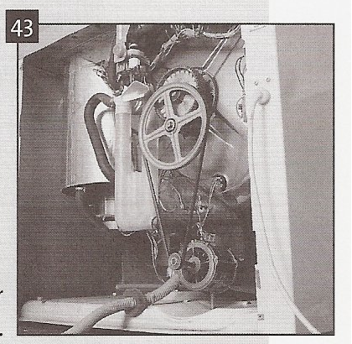

In een wasmachine zorgt een v-snaar voor de overbrenging.

Vragen
- Schets je oplossing in figuur 42.


In een echte centrifuge zit geen ketting, maar een v-snaar. Dit is niet voor niets. Er kan wasgoed klem komen te zitten, of de centrifuge is te zwaar beladen. In die gevallen draait de motor niet.

2. Waarom gebruik men in een centrifuge een v-snaar en geen ketting? __________________________________________________________________________________________________________________________________________
In een wasmachine zit ook een trommel. Maar die draait langzaam rond. Toch kun je hiervoor dezelfde motor gebruiken als voor de centrifuge.

- Bedenk hoe je nu je ‘tandwielen’ op motor en machine moet kiezen. ______________________________________________ ______________________________________________

3.Maak van je oplossing een schets in figuur 44.

- Bouw met Lego zo’n aandrijfmodel.
- Zet tenslotte het model weer in elkaar zoals je het in het begin gekregen hebt.

Conclusie
Als je iets langzaam wilt laten draaien, is het aandrijfwiel groot/klein en het aangedreven wiel groot/klein

- Ruim alles weer netjes op!

De versnellingsbak

Proef 7 bij paragraaf 3

INLEIDING
Uit de motor van een auto steekt een as die ronddraait: de motoras. Via een aantal tandwielen wordt die draaiing overgebracht op de wielen. De bak waarin al die tandwielen zitten, heet de versnellingsbak. In figuur 48 staat daarvan een model.

ONDERZOEKSVRAAG
- Hoe werkt een versnellingsbak?

WAT HEB JE NODIG?
• Een model van Lego van een versnellingsbak.

WAT MOET JE DOEN?
- Controleer of het model nog heel is (zie figuur 45). Zo niet, gebruik dan de handleiding van Lego om het model te herstellen.
- Draai het grootste tandwiel een keer rond.
- Bestudeer de draairichtingen van de andere tandwielen.
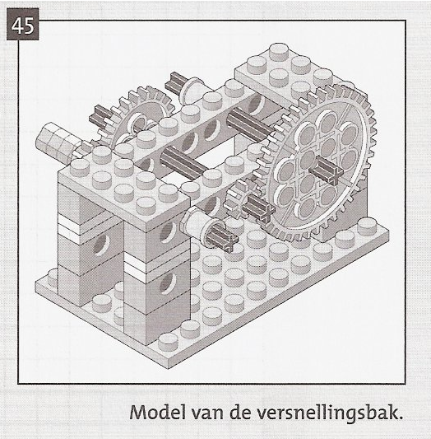
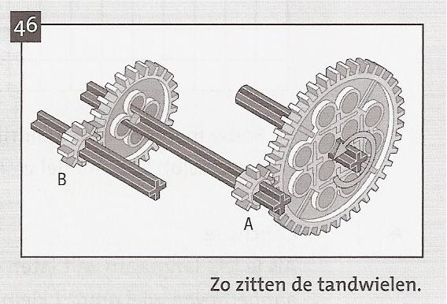
Vragen
- Als twee tandwielen elkaar raken, draaien ze in tegenovergestelde/dezelfde richting.
- Draai het grootste tandwiel nog een keer rond. Let op het kleine tandwiel dat tegen het grote tandwiel aanzit. Tel hoeveel keer dat tandwiel ronddraait.
_____________________________________________
_____________________________________________
- Tel de tanden van deze twee tandwielen. Het grote tandwiel heeft __________________ tanden. Het kleine tandwiel dat ertegenaan zit heeft ____________________ tanden.
- a. Hoeveel keer zo vaak draait het kleine tandwiel rond? _________________ keer
- Verklaring: ________________________________________________________________________________________

- Op de as van het kleine tandwiel zit nog een ander tandwiel. Het is middelgroot. Hoe vaak draait dit middelgrote tandwiel rond als het kleine tandwiel tien keer ronddraait?
______________________________________________
______________________________________________
- Het middelgrote tandwiel drijft weer een kleine tandwiel aan dat er tegen aanzit.
a. Hoe vaak draait dit rond als het middelgrote tandwiel tien keer ronddraait?_________________ keer.
b. Uitleg: _______________________________________

- Hoe vaak draait dit kleine tandwiel rond als het allergrootste tandwiel tien keer ronddraait_________ keer

De motoras van de auto draait snel rond. Bij het wegrijden draaien de wielen langzaam rond.
In je model heb je verschillende tandwielen.

- Welk tandwiel uit je model wordt door de motor aangedreven? _____________________________________________
- Aan welk tandwiel zit bij het starten, de wielen vast?
______________________________________________

Wanneer de automobilist naar een hogere versnelling schakelt, worden in de versnellingsbak andere tandwielen gecombineerd.
- Wat moet je in je model veranderen zodat het grote tandwiel sneller gaat ronddraaien? Je draait nu aan het kleine tandwiel, dat in het figuur links is getekend.
Antwoord: _______________________________________
- Ga met het model na of je antwoord klopt.
- Bouw het model weer op zoals je het in het begin van deze proef hebt gekregen.

Conclusie
Met een versnellingsbak kun je tandwielen sneller/langzamer laten draaien.
• Ruim alles weer netjes op!

Een vertraging

Proef 8 bij paragraaf 3

INLEIDING
Met een vertraging wordt een constructie van tandwielen bedoeld. Er is een tandwiel dat aangedreven wordt. Er is ook een tandwiel dat heel langzaam draait. Daartussenin zitten andere tandwielen. Bij een vertraging van 100 draait dit laatste tandwiel 100 keer zo langzaam rond als het tandwiel dat aangedreven wordt.

ONDERZOEKSVRAAG
- Hoe werkt een vertraging?

WAT HEB JE NODIG?
• Een Legobox.

WAT MOET JE DOEN?
• Ontwerp een aandrijving met de grootst mogelijke vertraging.
Schets je oplossing in figuur 47.

Vragen
1. Bepaal de vertraging van jouw aandrijving. Resultaat:
__________________________________________________
__________________________________________________
2. Had je deze vertraging ook uit kunnen rekenen? Zo ja, doe het dan. Zo nee, leg dan uit waarom niet. __________________________________________________ __________________________________________________

Conclusie
Bij een vertraging kun je de vertraging uitrekenen door __________________ te tellen op de verschillende _________.
• Ruim alles weer netjes op!

De tweede propeller van een helikopter

Proef 9 bij paragraaf 3

INLEIDING
De motor van een helikopter drijft twee propellers aan. De tweede propeller zit vaak achter op de staart van de helikopter. Die is nodig, omdat de helikopter anders om zijn as gaat draaien.

ONDERZOEKSVRAAG
- Wat gebeurt er bij een draaiing?

WAT HEB JE NODIG?
• Een Lego-model zoals in figuur 48.

WAT MOET JE DOEN?
- Kleur op de foto de grote propellers rood.
- Kleur de kleine propeller aan de staart groen.

De kleine propeller zit een stuk van de motor af. Bovendien draait hij in een ander vlak. Dat kun je regelen met wormwielen. Je onderzoekt nu hoe zo’n wormwiel werkt.
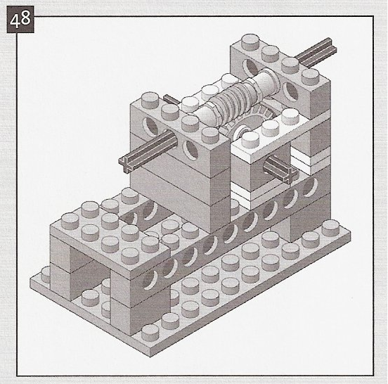
- Neem het Lego-model voor je en controleer of het nog heel is (zie figuur 48). Zo niet, herstel het dan.
- Laat het model werken. Bekijk goed hoe alles beweegt.
- Probeer nu zelf een model te ontwerpen voor de aandrijving van de beide propellers van de helikopter.
- Maak in figuur 49 een schets van je oplossing.


Conclusie
Een draaiing kun je verplaatsen met behulp van ____________

• Ruim alles weer netjes op!

Stoffen van elkaar onderscheiden

Proef 10 bij paragraaf 4

INLEIDING
Soms lijken stoffen veel op elkaar. Dat geldt ook voor maïzena en poedersuiker.

ONDERZOEKSVRAAG
- Hoe onderscheidt je stoffen van elkaar?

WAT HEB JE NODIG?
• Een schepje met maïzena
• Een schepje met poedersuiker
• Twee bekerglazen
• Een schepje/spatel
• Een roerstaafje

WAT MOET JE DOEN?
• Je krijgt twee flesjes met de stoffen maïzena en poedersuiker. Bekijk de stoffen zonder de flesjes open te maken.

Vragen
- Kun je ontdekken welke stof in welk flesje zit? ____________________________________________

- Doe de flesjes open en ruik eraan.

- Kun je ontdekken welke stof in welk flesje zit? ____________________________________________

- Vul de twee kleine bekerglazen voor de helft met water.
- Doe in elk bekerglas een schepje van de twee stoffen
- Roer daarna flink.
- Je kunt nu ontdekken welke stof in welk flesje zit. Hoe dan? ____________________________________________
- Als je geproefd had, had je ook meteen geweten in welk flesje de suiker zat. Toch mag je bij natuur- en scheikunde de stoffen nooit proeven. Leg uit waarom niet. ____________________________________________

Conclusie
Poedersuiker en maïzena kun je onderscheiden door __________________________________________________
- Ruim alles weer netjes op!

Stoffen onderzoeken

Proef 11 bij paragraaf 4

INLEIDING
Stoffen heb je in allerlei soorten. Sommige zijn vloeibaar, andere vast, de kleuren verschillen, ze voelen anders aan. Dat komt door de eigenschappen van die stof. Op basis van de eigenschappen kun je bijvoorbeeld uitmaken of de ene heldere vloeistof water is en de andere wasbenzine. In deze proef onderzoek je verschillende eigenschappen van stoffen.

ONDERZOEKSVRAAG
- Hoe onderzoek je eigenschappen van stoffen?

WAT HEB JE NODIG?
• Zestien stoffen in flesjes

WAT MOET JE DOEN?
• Je krijgt zestien flesjes. Je mag de flesjes openmaken om te ruiken. Maar je mag de stoffen beslist niet proeven!
• Vul in tabel 4 de gegevens van de zestien stoffen in. Noteer:
- De kleur van de stof;
- De geur van de stof;
- Of de stof vast, vloeibaar of gasvormig is;
- Andere bijzonderheden;
- De naam van de stof (als je die weet)

Vragen
- Wat neem je waar? Bekijk de tabel met stoffen nog eens. Welke stoffen zijn vast? ____________________________________________
- Welke stoffen zijn vloeibaar?
____________________________________________
- Welke stoffen zijn gasvormig? ____________________________________________
- Welke stoffen zijn metalen? ____________________________________________
- Welke stoffen zijn doorzichtig ____________________________________________
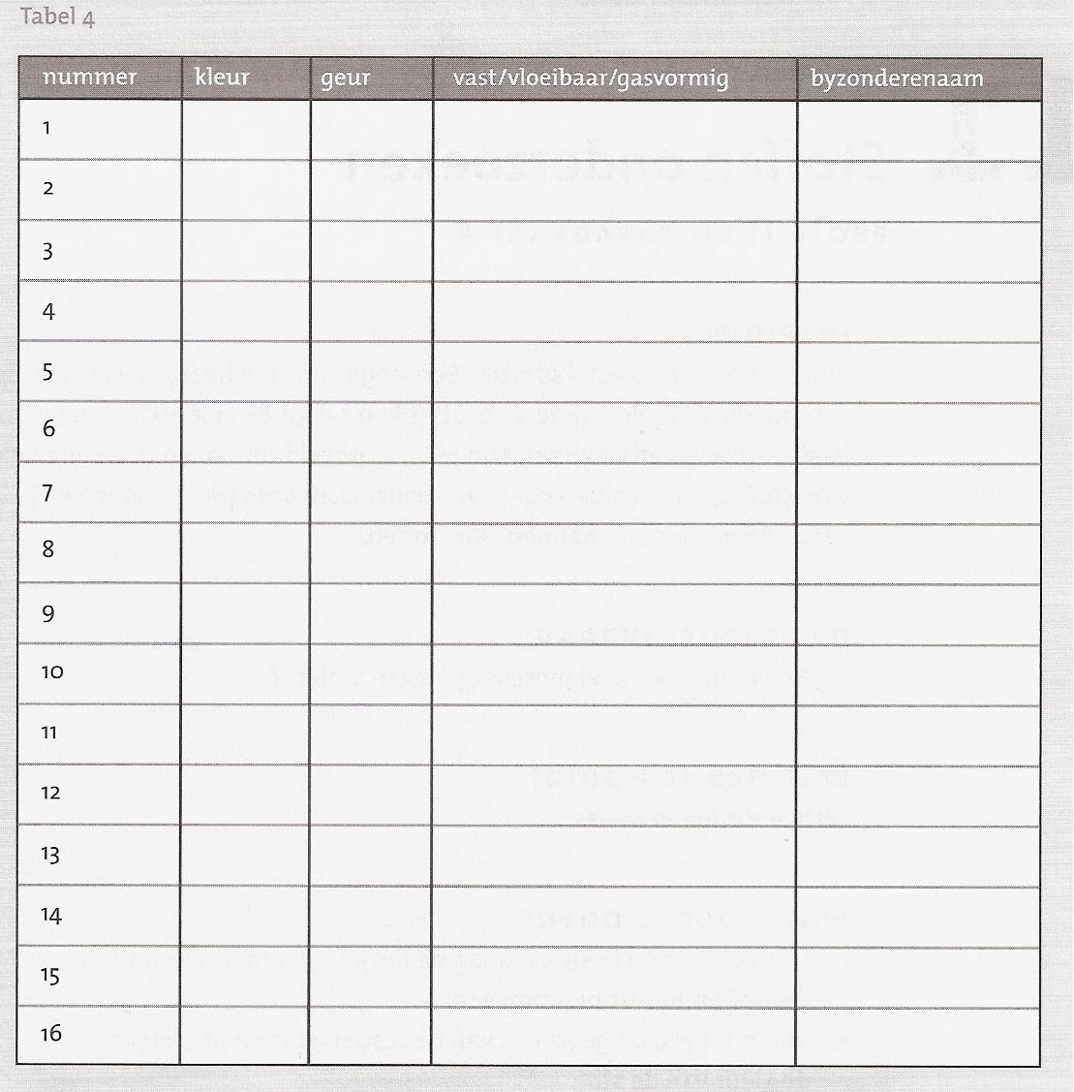

- Ruim alles weer netjes op!

Smeltpunt

Proef 12 bij paragraaf 4

INLEIDING
Als het in de zomer warm is, hou je een ijsje niet lang goed. Kijk je niet uit, dan loopt het ijs aan de onderkant uit het hoorntje. Er
verandert dus iets aan de stof ijs als het steeds warmer wordt.
Die verandering onderzoek je in deze proef.

ONDERZOEKSVRAAG
- Wat gebeurt er bij het smeltpunt met een stof?

WAT HEB JE NODIG?
• Een kaarsje met houder
• Een kladblaadje
• Lucifers
• Een klok of horloge

WAT MOET JE DOEN?
• Zet de kaars op het kladblaadje en steek hem aan.
• Laat de kaars ongeveer 1 minuut branden en blaas hem dan
uit.

Vragen
- Beschrijf kort wat er met het kaarsvet is gebeurd rondom het lont. Noem in de beschrijving alle stofeigenschappen die je ziet veranderen. ____________________________________________
- Waardoor is het kaarsvet gesmolten? ____________________________________________
- Laat een druppel vloeibaar kaarsvet op het kladblaadje
vallen. Wacht ongeveer 1 minuut. Kijk intussen goed
naar de druppel kaarsvet.

- Beschrijf wat er gebeurt met het kaarsvet. Noem in de beschrijving alle stofeigenschappen die je ziet veranderen. ____________________________________________ ____________________________________________ ____________________________________________
- Waardoor is het kaarsvet gestold? ____________________________________________ ____________________________________________

Conclusie
Stoffen gaan bij het smeltpunt over van ________________ naar _________________
• Ruim alles weer netjes op!

Zetmeel aantonen

Proef 13 bij paragraaf 4
INLEIDING
Wielrenners verbruiken zeel energie. Stoffen die veel energie bevatten zijn koolhydraten en zetmeel. Daar moet een sporter dus voldoende van eten. In deze proef onderzoek je van enkele levensmiddelen of er zetmeel in zit. Daarbij maak je gebruik van de wetenschap dat jodium zetmeel verkleurt.

ONDERZOEKSVRAAG
- Hoe toon je aan dat er zetmeel in witte bonen zit?

WAT HEB JE NODIG?
- Een reageerbuisje
- Gemalen witte bonen
- Jodium
- Een pipet

WAT MOET JE DOEN?
- Doe een beetje gemalen witte bonen in het reageerbuisje.
- Druppel er met een pipet wat jodium op.

Vragen
- Wat zie je? ____________________________________________

- Met___________________kun je aantonen dat er_________________in witte bonen zit. De jodium kleurt dan _________________________________
Ruim alles weer netjes op!

Werken met een indicator

Proef 14 bij paragraaf 4
INLEIDING
Sommige sporters gebruiken doping. Daarom moeten sporters na afloop van een wedstrijd soms een plasje doen. In een lab wordt de urine dan onderzocht. Als eerste wordt meestal gemeten of de urine meer of minder zuur is dan normaal. In deze proef onderzoek je hoe dat werkt. Alleen onderzoek je geen urine, maar 7-up en citroensap.

ONDERZOEKSVRAAG
- Hoe bepaal je, zonder te proeven, hoe zuur een vloeistof is?

WAT HEB JE NODIG?
- Rode koolsap
- Een reageerbuis
- Vijf onbekende stoffen
- Een pipet

WAT MOET JE DOEN?
- Vul de reageerbuis voor een kwart met vloeistof 1.
- Voeg met het pipet enkele druppels rode koolsap toe.

Vragen
- Wat zie je? ____________________________________________
- Vul in tabel 5 de middelste kolom in. Noteer daar ‘ja’ als de vloeistof zuur is en ‘nee’ als de vloeistof niet zuur is.
- Onderzoek de vier andere vloeistoffen op dezelfde manier. Vul de middelste kolom van tabel 5 verder in.
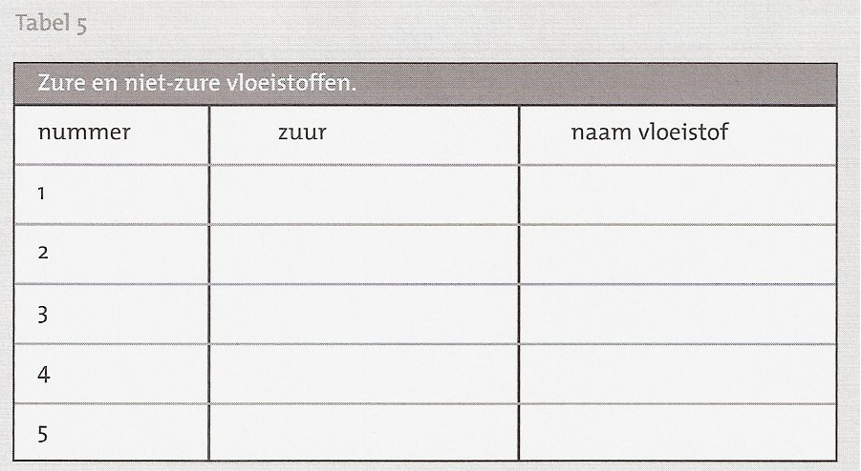
- je docent zal je vertellen welke vloeistoffen je onderzocht hebt. Noteer de namen in de rechterkolom van tabel 5.
2. Van welke vloeistoffen verbaast het je dat ze zuur zijn? ______________________________________________

Conclusie
Je kunt onderzoeken of een vloeistof zuur is door __________________________________________________

Ruim alles weer netjes op!

